МИНИСТЕРСТВО ОБРАЗОВАНИЯ И НАУКИ РОССИЙСКОЙ ФЕДЕРАЦИИ  
 ФЕДЕРАЛЬНОЕ ГОСУДАРСТВЕННОЕ АВТОНОМНОЕ ОБРАЗОВАТЕЛЬНО УЧРЕЖДЕНИЕ ВЫСШЕГО ОБРАЗОВАНИЯ

«Санкт-Петербургский национальный исследовательский университет  
информационных технологий, механики и оптики»

Факультет информационных технологий и программирования

Кафедра информационных систем

Лабораторная работа № 4

Создание контроллеров страниц и спецификации

**Выполнил студент группы № М33081:**   
Куксенко Кристина

**Проверила:**

Приискалов Роман Андреевич

САНКТ-ПЕТЕРБУРГ  
2022

Используем следующие команды, чтобы сгенерировать модули:

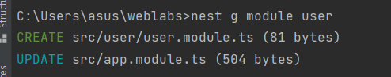

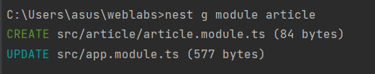

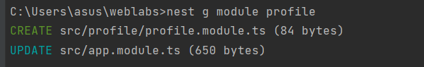

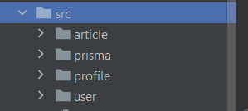

Также, они добавились в app.module.ts:

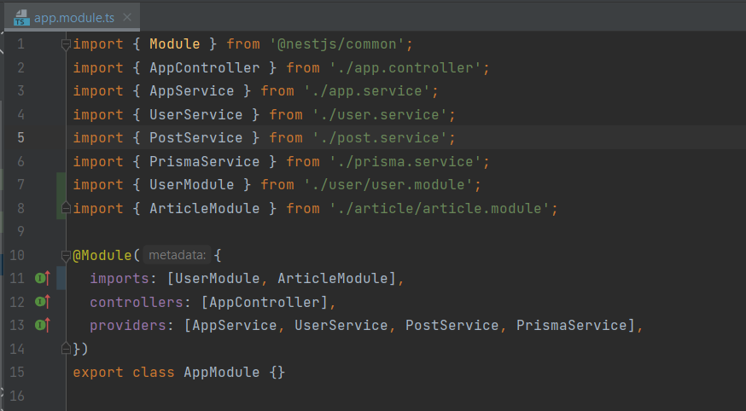

Генерируем для модулей контроллеры:

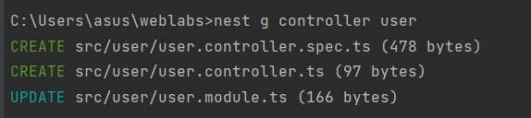

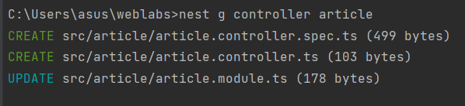

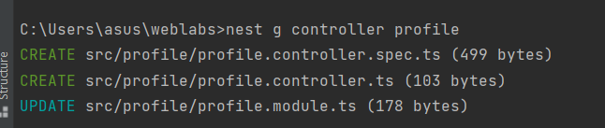

И сервисы:

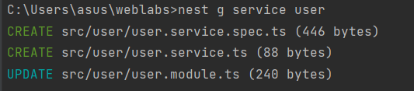

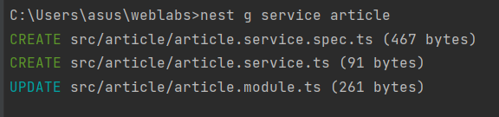

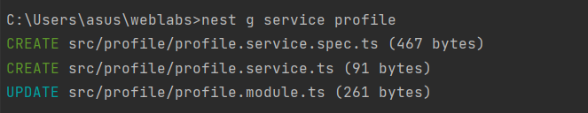

Чтобы настроить автоматическую генерацию OpenAPI спецификации, устанавливаем модуль swagger:



Исключения типа NotImplementedException будут обработаны Nest’ом  
автоматически и данный метод отработает согласно RFC и вернёт ответ HTTP  
501 Not Implemented.

Прописываем в файлах контроллера и сервиса для каждой модели операции, которые можно будет с ними выполнять:

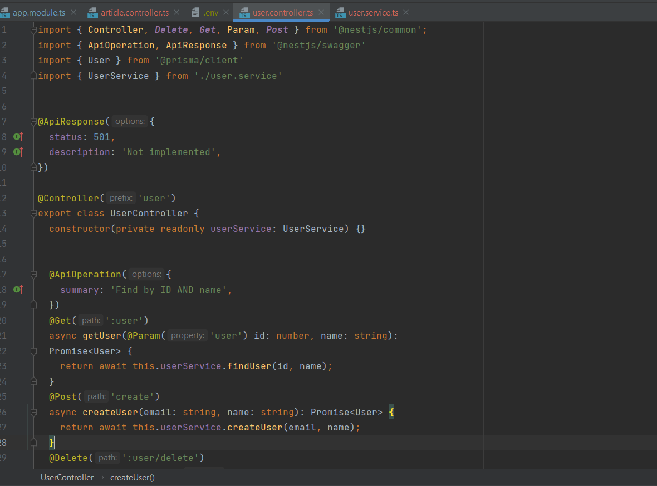

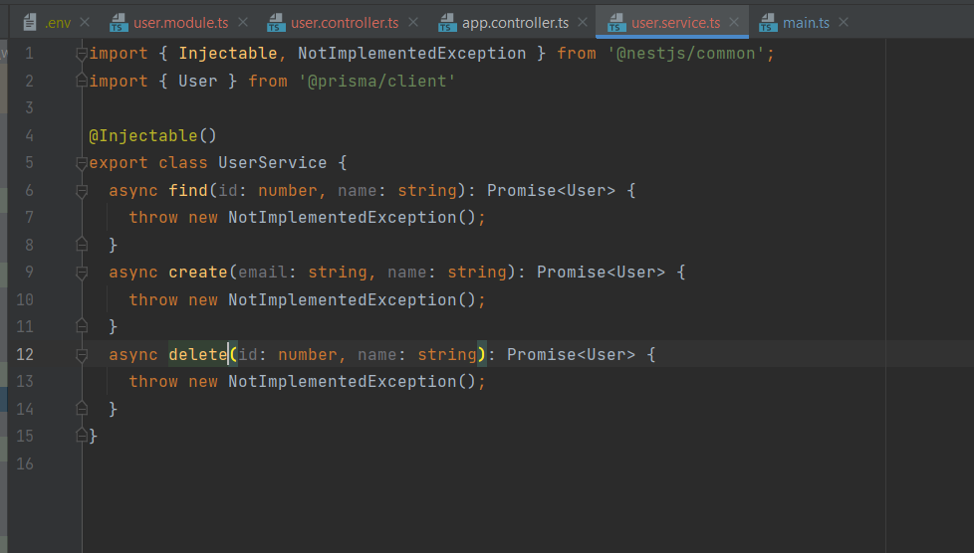

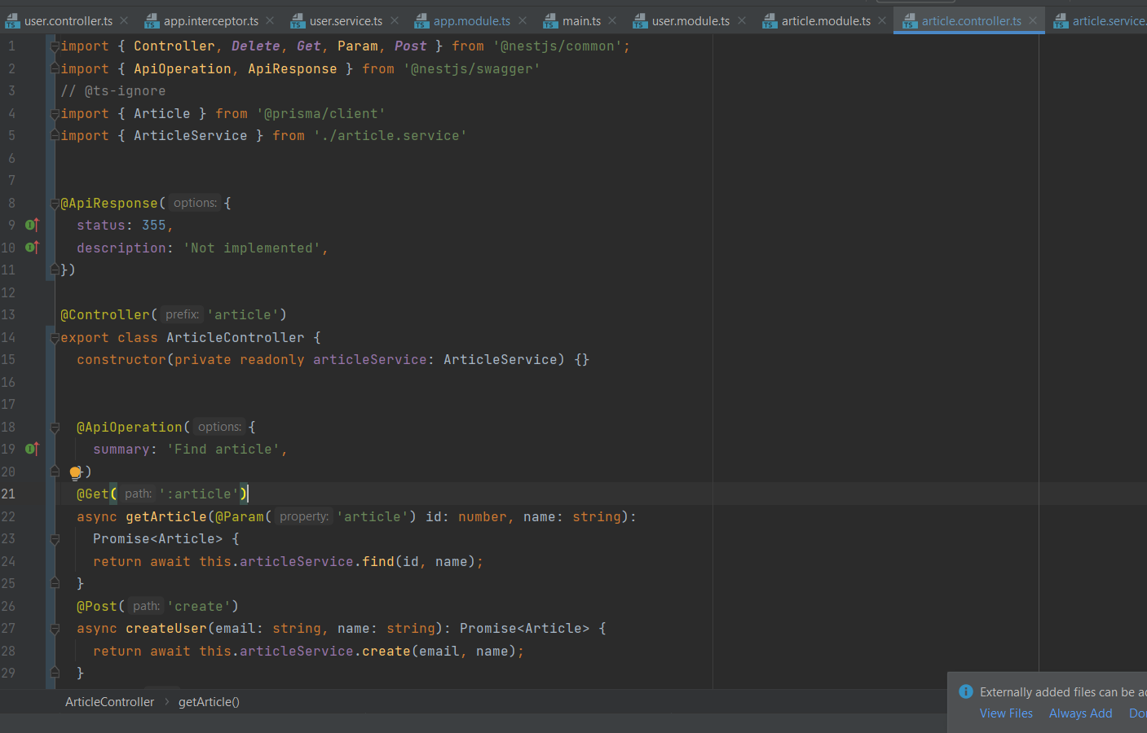

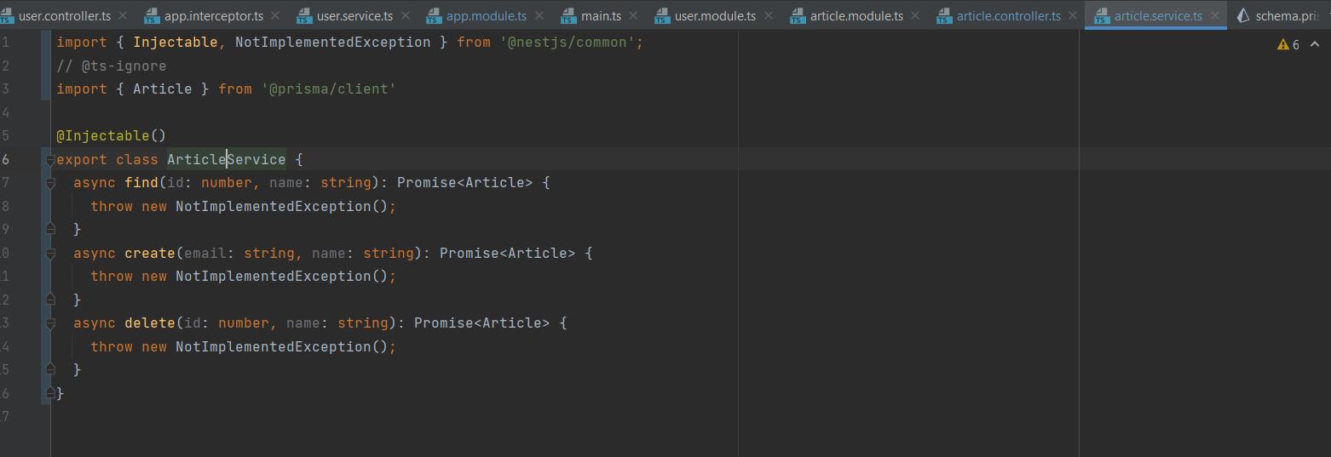

Теперь устанавливаем swagger-ui:

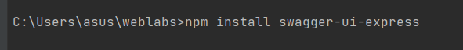

Заходим на наш сайтик, в конце дописываем /api и перезагружаем:



Вот что у нас получилось:

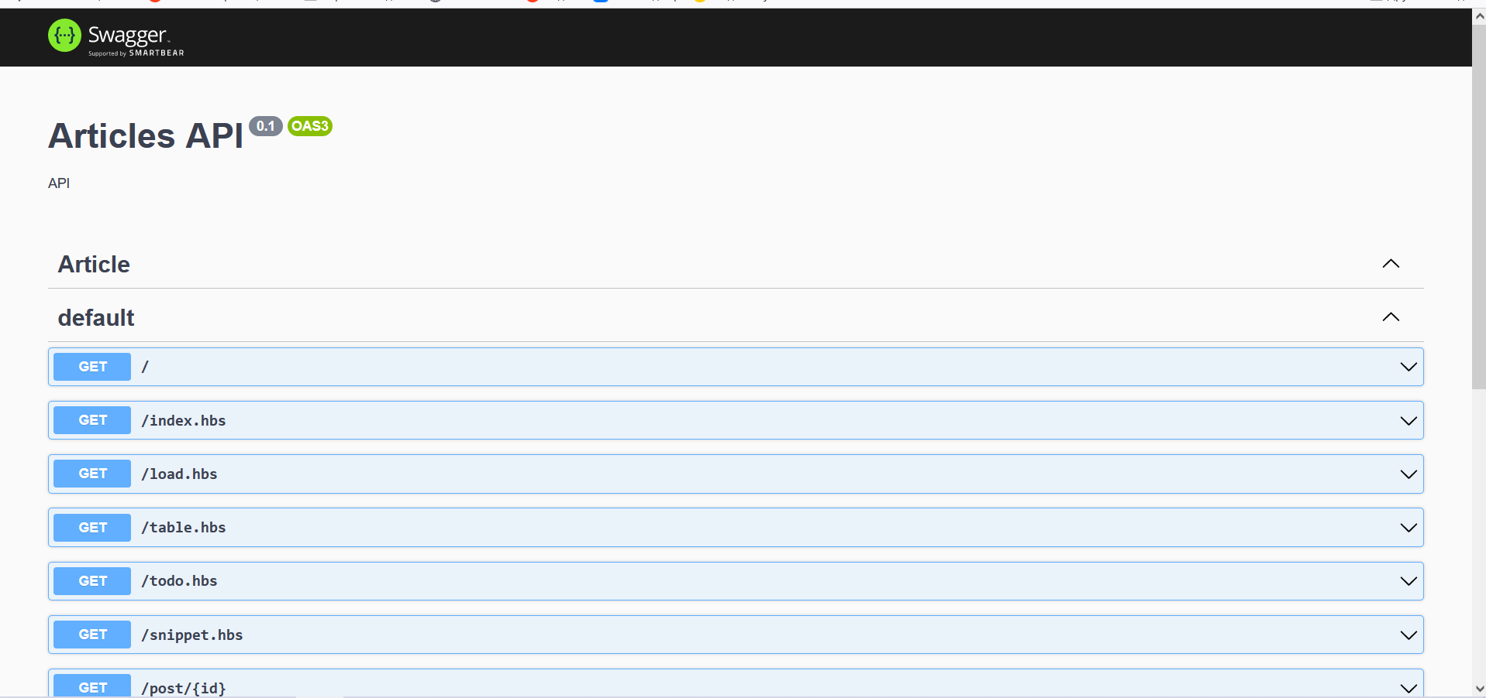

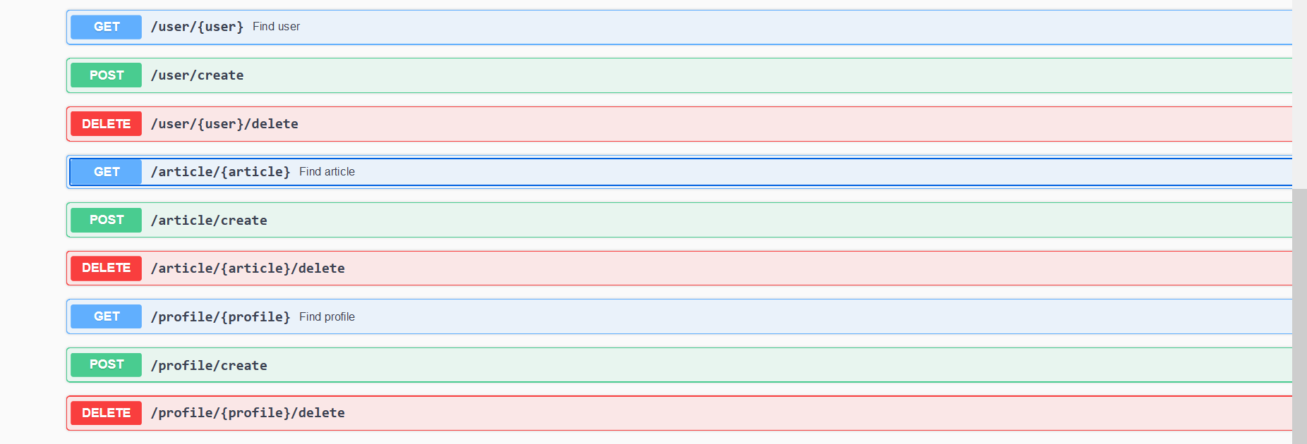

Пример метода получения профиля пользователя:

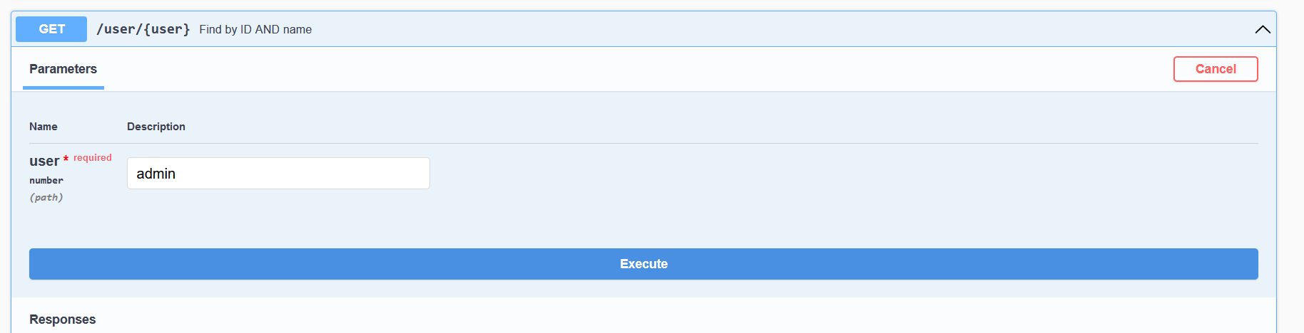

Такой код, потому что я сама установила такое число в коде:  
  
  
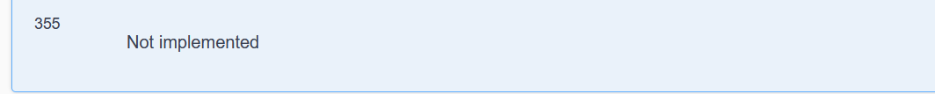

Пример метода поста профиля пользователя:

